МИНИСТЕРСТВО ЦИФРОВОГО РАЗВИТИЯ СВЯЗИ И МАССОВЫХ КОММУНИКАЦИЙ
Ордена Трудового Красного Знамени
Федеральное государственное бюджетное образовательное учреждение высшего образования
«Московский технический университет связи и информатики»

Кафедра «Системное программирование»

Отчет по практической работе №1
по дисциплине «Информационные технологии» на тему

Выполнил студент группы БВТ2106
Киреев Никита Юрьевич

Москва
2021
1 Постановка задачи

Цель: написать программу нахождения треугольника с максимальной площадью. Создать локальный репозиторий и связать его с глобальным. Произвести выгрузку локального репозитория.
Задание
1. Написать программу нахождения треугольника с максимальной площадью.
2. Создать локальный репозиторий и связать его с глобальным.
3. Произвести выгрузку локального репозитория.

2 Результат выполненной работы
Задание 1.
Написал программу, где в качестве значений был задан массив чисел [1;50].
На Рис.1 показано решение программы.

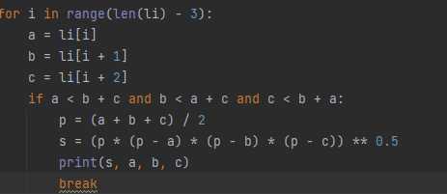Рис.1

Внёс изменения, чтобы данные вводились пользователем. Обработал исключения.
Реализация пользовательского ввода и обработка исключений показана на Рис.2.
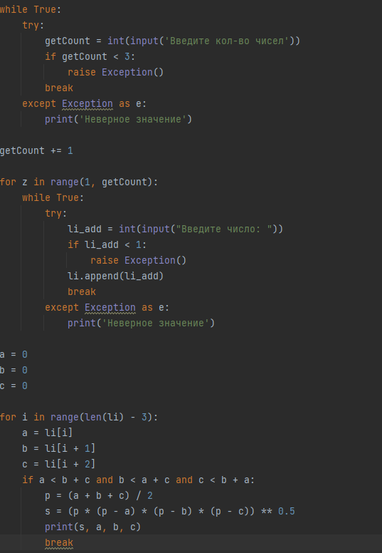
Рис.2
Задание 2.
Создал локальный репозиторий и связал его с глобальным.
На Рис.3 показано решение.

Рис.3
Задание 3.
С помощью команды git push произвёл выгрузку локального репозитория.
На Рис.4 показано решение.
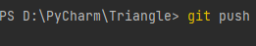

Рис.4
3 Вывод

В результате проделанной работы я написал программу нахождения треугольника с максимальной площадью, создал локальный репозиторий и связал его с глобальным, произвёл выгрузку локального репозитория.

